《大学物理2》期末考试时间定于1 月7 日（周五）上午9:00-11:00

考试范围：

振动与波（18 分）、光学（34 分）、相对论（12 分）、量子物理（36 分）

题型：

选择（10 题，共30 分），填空（7 题，共26 分），计算（7 题，共44 分）

计算题：

波动、干涉、衍射、偏振、相对论各1 题、量子物理2 题

主要复习资料：

例题，习题。

|  |  |
| --- | --- |
| 序号 | 授课内容 |
| 1 | 第十章简谐振动  §10.1简谐振动的描述§10.2简谐振动的合成 |
| 2 | 第十一章机械波  §11.1波的基本概念§11.2平面简谐波§11.3~~声波~~ |
| 3 | §11.4波的衍射与干涉§11.5驻波振动 |
| 4 | 第十二章光的干涉  §12.1光波的叠加§12.2光程和光程差§12.3杨氏双缝干涉 |
| 5 | §12.4薄膜干涉§12.5~~迈克耳逊干涉仪~~ |
| 6 | 第十三章光的衍射  §13.1光的衍射和惠更斯---菲涅耳原理§13.2单缝夫琅和菲衍射  ~~§13.3光学仪器分辨本领~~ |
| 7 | §13.4衍射光栅  光的衍射习题课 |
| 8 | 第十四章光的偏振  §14.1自然光和偏振光§14.2由介质吸收引起的光的偏振  §14.3由反射引起的光的偏振§14.4~~由双折射引起的光的偏振~~ |
| 9 | 第四章相对论  §4.1经典时空观的认识§4.2 爱因斯坦相对性原理  §4.3狭义相对论运动学~~洛伦兹速度变换关系~~不考 |
| 10 | §4.4狭义相对论动力学 |
| 11 | 第十七章早期量子论  ~~§17.1黑体辐射~~§17.2光电效应爱因斯坦光量子假设 |
| 12 | ~~§17.3康普顿效应~~§17.4玻尔氢原子理论 |
| 13 | 第十八章量子力学基础  §18.1波粒二象性不确定关系§18.2波函数、~~薛定谔方程~~ |
| 14 | ~~§18.3氢原子、电子自旋~~§18.4四个量子数、多电子原子和壳层结构 |
| 15 | ~~第十五章气体动理论*~~  ~~§15-1 热力学系统§15-2 基本宏观量的微观统计~~ |
| 16 | ~~第十六章热力学基础*~~  ~~§16-1 热力学第一定律§16-2 等值过程*§16-3 循环过程、卡诺循环~~  ~~*§16-4 热力学第二定律~~ |

1. 振动表达式、波的表达式——各个物理量会不会求？弹簧振子、单摆？根据已知条件能不能求出振动表达式？旋转矢量法？已知波形图求波的表达式？已知波的表达式求某点振动的表达式？

02. 一沿轴作简谐振动的弹簧振子，振幅为，周期为，振动方程用余弦函数表示，如果该振子的初相为，则时，质点的位置在： 【 **D** 】

1. 过处，向负方向运动； (B) 过处，向正方向运动；
2. 过处，向负方向运动； (D) 过处，向正方向运动

03. 一质点作简谐振动，振幅为，如图所示，在起始时刻质点的位移为，且向轴的正方向运动，代表此简谐振动的旋转矢量图为 【 **B** 】

选择题_03图示

选择题_04图示

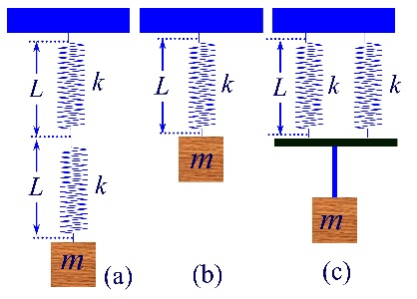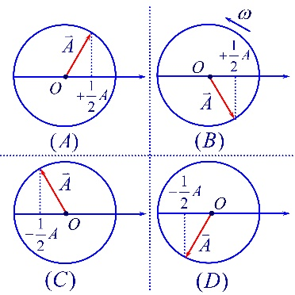

04. 如图所示，为三个不同的谐振动系统，组成各系统的各弹簧的倔强系数及重物质量如图所示，三个振动系统的值之比为： 【 **B** 】

(A) ； (B) ； (C) ； (D) 。

谐振子系统的固有圆频率，单摆呢？

13. 两个同方向同频率的简谐振动，其振动表达式分别为：

它们的合振动的初相为 。（这一题用旋转矢量法做！矢量合成！别背那个公式！）

07. 一质点沿轴作简谐振动，振动方程为 ，从时刻起，到质点位置在处，且向轴正方向运动的最短时间间隔为 【 **D** 】

(A) ； (B) ； (C) ； (D) 。

11. 一质点作简谐振动，周期为*T*，质点由平衡位置到二分之一最大位移处所需要的时间为；由最大位移到二分之一最大位移处所需要的时间为。

17. 作简谐运动的小球，速度最大值为，振幅，若从速度为正的最大值的某时刻开始计算时间。

1) 求振动的周期；

2) 求加速度的最大值；

3) 写出振动表达式。

“给各种各样的条件”会求振动表达式

03. 一平面简谐波 ，其振幅为 ，频率为 ，波沿轴正方向传播 ，设时刻波形如图所示，则处质点振动方程为： 【 **B** 】

(A) 

选择题_03图示

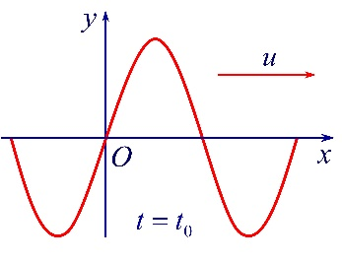

(B) 

(C) 

(D) 

1. 波上某一点质元的能量
2. 波上某一点的振动与波的关系，从波上某一点振动得到波，从波得到波上某一点的振动，比如求反射波、求波的表达式的步骤
3. 波的强度与振幅的关系

04. 某平面简谐波在时的波形曲线和原点(处)的振动曲线如图所示 ，则该简谐波的波动方程为： 【 **C** 】

(A) ；

选择题_04图示

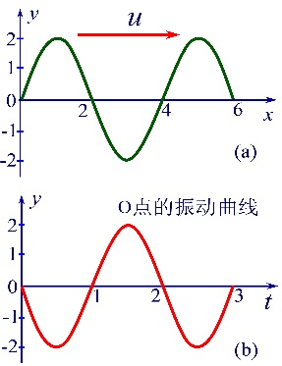

(B) ；

(C) ；

(D) 

07. 如图所示一平面简谐机械波在时刻的波形曲线．若此时点处媒质质元的振动动能在增大，则 【 **B** 】

选择题_07图示

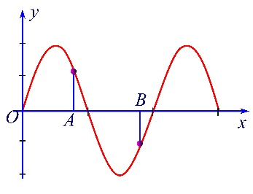

(A) 点处质元的弹性势能在减小；

(B) 波沿轴负方向传播；

(C) 点处质元的振动动能在减小；

(D) 各点的波的能量密度都不随时间变化。

08. 一平面简谐波在弹性媒质中传播时 ，在传播方向上媒质中某质元在负的最大位移处 ，则它的能量是： 【 **B** 】

1. 动能为零 ，势能最大；

(B) 动能为零 ，势能为零；

(C) 动能最大 ，势能最大；

(D) 动能最大 ，势能为零。

在机械波传播过程中，质元的动能和势能变化相相同，最大位移处，动能为零、势能为零。

正确答案(B)

09. 如图所示, 一平面简谐波在时的波形图，则点的振动方程

该波的波动方程

填空题_09图示

填空题_10图示

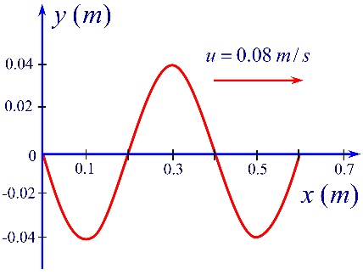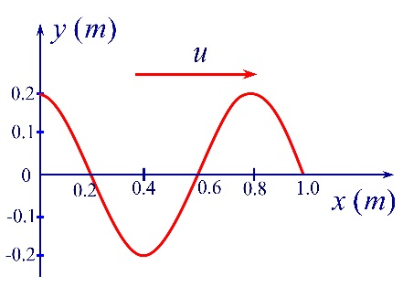

10. 一平面简谐波沿轴正方向传播 ，波速，时刻的波形曲线如图所示，波长，振幅， 频率 。

1. 驻波、波节、波腹（这里又可以结合下入射波与反射波在反射点的合振动，如果遇到选择题最简单的方法就是看，选项里的反射波与题目的入射波在反射点相遇的时候振动叠加怎样）

01. 如图所示，两列波长为的相干波在点相遇，点初相是，到点距离是，点的初相是，到点的距离是，以代表零或正、负整数，则点是干涉极大的条件：【 D 】

(A) ；

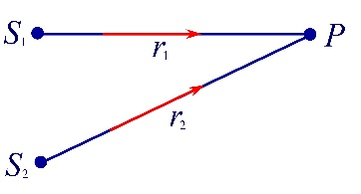

选择题_01图示

(B) ；

(C) ；

(D) 。

02. 如图所示，，为两相干波源，其振幅皆为，频率皆为，但当为波峰时， 点适为波谷，设在媒质中的波速为，则两波抵达点的相位差和点的合振幅为：【 **C** 】

选择题_02图示

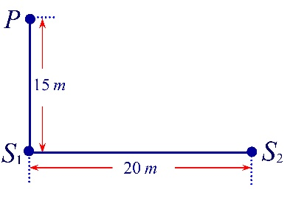

(A) ； (B) ；

(C) ； (D) 。

04. 在弦线上有一简谐波，其表达式为了在此弦线上形成驻波，并在处为一波腹，此弦线上还应有一简谐波，其表达式为： 【 **D** 】

(A) ；

(B) ；

(C) ；

(D) 。

05. 如图所示，为一向右传播的简谐波在时刻的波形图，为波密介质的反射面，波由点反射，则反射波在时刻的波形图为 【 B 】

是波密介质，入射波和反射波在点振动相差为。根据图中给出的入射波的波形图，下一时刻入射波在点引起振动方向向下，要求反射波引起点的振动方向向上。

选择题_05图示

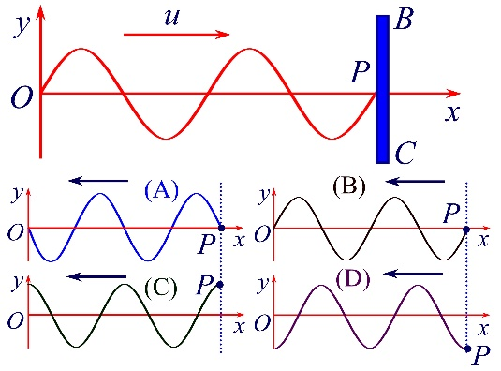

08. 设声波在媒质中的传播速度为，声源频率为，若声源不动，而接收器相对于媒质以速度沿着的连线向着声源运动，则接收器的振动频率为 【 **D** 】

(A) ； (B) ； (C) ； (D) 。

**哪个放分子、哪个放分母 “源”是妈妈——波源速度放分母，“你”是儿子——观察者速度放分子！ 然后两者相互靠近频率变高！**

19. 设入射波的表达式为，在发生反射，反射点为一固定端，求：

1) 反射波的表达式；

2)驻波的表达式；

3) 波腹、波节的位置。

入射波在引起的振动：

反射波在引起的振动： —— 反射点为固定点，相对入射波有相变。

1) 反射波的波动方程： —— 沿正方向传播

2) 入射波和反射波叠加

驻波方程：

将和代入得到：

驻波的振幅：

3) 波腹的位置：

，

波节的位置： —— ，(因为波只在的空间，取正整数)

**如果不是在x=0处呢？还是一步一步来！**

**1、先求入射波在反射点的振动；2、再求反射波在反射点的振动；3、把反射波在反射点的振动推广到任意点振动——即反射波波函数；4、cosa+cosb；5、记住只在反射方向上有驻波。**

光的干涉：

1. 杨氏双缝干涉两条光路的光程差（r2-r1），两条光路r2-r1与观察屏上点的位置x的关系。更进一步，当某条光路种加入一个透明薄膜时，光程差的变化，条纹的变化，会做诸如——加入一个透明薄膜之后，中央条纹变到第几级条纹，求薄膜情况；或者某条条纹移到中央位置处等情况下薄膜的参数。
2. 薄膜等厚干涉，上下表面反射光的光程差表达式（要不要加半波损失不同带来的半个波长光程差），条纹间距与哪些因素有关，如果从空气薄膜变到介质薄膜，条纹会如何变化，牛顿环——这种特殊的等厚干涉，明暗环半径怎么求？最好看懂推导过程

奥利奥型薄膜，上下表面反射光光程差要加上一个二分之lamda。

03. 如图所示，如果和是两个相干光源，它们到点的距离分别为和。路径垂直穿过一块厚度为，折射率为的介质板，路径垂直穿过厚度为，折射率为的另一介质板，其余部分可看作真空，这两条路径的光程差等于： 【 **B** 】

(A) ；

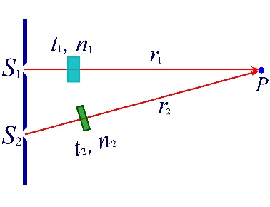

选择题_03图示

(B) ；

(C) ；

(D) 。

20. 在一双缝实验中，缝间距，缝离屏，在屏上可见到两个干涉花样。一个由的光产生，另一个由的光产生。问在屏上两个不同花样第三级干涉条纹间的距离是多少?

的光，第三级条纹的位置：

的光，第三级条纹的位置：

第三级干涉条纹的间距



21. 双缝干涉实验装置如图所示, 双缝与屏之间的距离, 两缝之间的距离, 用波长的单色光垂直照射双缝。

1) 求原点(零级明条纹所在处)上方的第五级明条纹的坐标；

2) 如果用厚度, 折射率的透明薄膜覆盖在图中的缝后面, 求上述第五级明条纹的坐标。

1) 光程差 

计算题_21图示

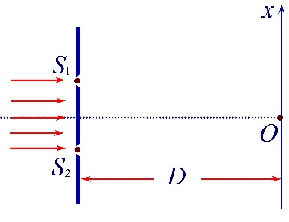



，

2) 光程差 





，

22. 在双缝干涉实验中，单色光源到两缝，的距离分别为，，并且为入射光的波长，双缝之间的距离为，双缝到屏幕的距离为，如图所示，求：

1) 零级明纹到屏幕中央*O*点的距离；

2) 相邻明条纹间的距离。

两缝发出的光在相遇点的相差：





计算题_22图示

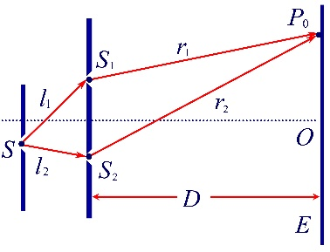

根据给出的条件：



明条纹满足：

明条纹的位置：

令，得到零级明条纹的位置： —— 零级明条纹在点上方

相邻明条纹间的距离：

04. 两块平玻璃构成空气劈尖，左边为棱边，用单色平行光垂直入射，若上面的平玻璃慢慢地向上平移，则干涉条纹： 【 E 】

(A) 向棱边方向平移，条纹间隔变小；

(B) 向远离棱的方向平移，条纹间隔不变；

(C) 向棱边方向平移，条纹间隔变大；

(D) 向远离棱的方向平移，条纹间隔变小；

(E) 向棱边方向平移，条纹间隔不变。

05. 如图所示，一光学平板玻璃与待测工件之间形成空气劈尖，用波长的单色光垂直入射。 看到的反射光的干涉条纹如图所示。有些条纹弯曲部分的顶点恰好与其右边条纹的直线部分相切。 则工件的上表面缺陷是： 【 **B**】

(A) 不平处为凸起纹，最大高度为；

选择题_05图示

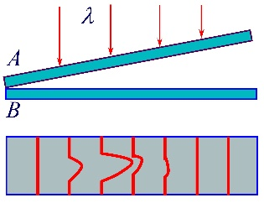

(B) 不平处为凸起纹，最大高度为；

(C) 不平处为凹槽，最大深度为；

(D) 不平处为凹槽，最大深度为。

08. 设如图所示牛顿环干涉装置的平凸透镜可以在垂直于平玻璃板的方向上移动，当透镜向上平移(离开玻璃板)时，从入射光方向观察到干涉环纹的变化情况是： 【 C 】

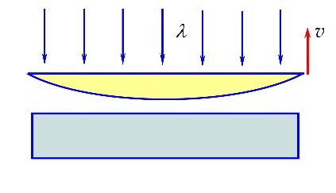(A) 环纹向边缘扩散，环数不变；

(B) 环纹向边缘扩散，环数增加；

(C) 环纹向中心靠拢，环数不变；

(D) 环纹向中心靠拢，环数减少。

选择题_08图示

15. 空气劈尖干涉实验中，如将劈尖中充水，则条纹宽度将 变密 。(填变密、变疏或不变)

20. 如图所示，空气中牛顿环装置的平凸透镜与平面玻璃有一小缝 。现用波长为单色光垂直照射，已知平凸透镜的曲率半径为，求反射光形成的牛顿环的各暗环半径。

第级干涉条纹对应的光程差：

计算题_20图示

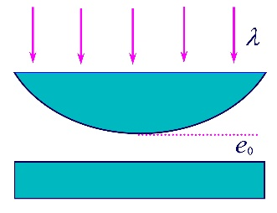

**

暗纹满足：**

暗环的半径：

21. 波长为的单色光垂直照射到由两块光学平玻璃构成的空气劈尖上，在观察反射光的干涉现象中，距劈尖棱边的处是从棱边算起的第四条暗条纹中心。

1) 求此空气劈尖的劈尖角；

2) 改用的单色光垂直照射到此劈尖上仍观察反射光的干涉条纹，处是明条纹，还是暗条纹？

对于空气薄膜,有，且

光程差 

暗条纹 

 —— 第一条暗纹对应

第条暗纹对应 —— 

1) 空气劈尖角：

2) 因为—— 故*A*处为第三级明纹，棱边依然为暗纹

光的衍射：

1. 单缝衍射中央条纹范围和光栅衍射的结合！缺级！单缝衍射和光栅衍射很有可能考一个结合的题目！

三个公式：单缝衍射条纹公式（半波带法）、光栅方程、缺级条件（光栅主极大遇上单缝暗条纹！）

13. 一衍射光栅，每厘米有条透光缝，每条透光缝宽为，在光栅后放一焦距的凸透镜，现以单色平行光垂直照射光栅，求：

1) 透光缝的单缝衍射中央明条纹宽度为多少?

2) 在该宽度内，有几个光栅衍射主极大?

单缝衍射中央明条纹的角宽度：



中央明条纹宽度： 

光栅常数：

单缝衍射的第一级暗纹的位置：

在该方向上光栅衍射主极大的级数：

两式相比：，将和代入得到：

即单缝衍射中央明条纹宽度内有5个光栅衍射主极大：

14. 波长为的单色光垂直入射到光栅上，测得第2级主极大的衍射角为，且第三级缺级，问：

1) 光栅常数是多少?

2) 透光缝可能的最小宽度是多少?

3) 在选定了上述与值后，屏幕上可能出现的全部主极大的级数。

由光栅衍射方程：

 

光栅衍射缺级级数满足：

如果第三级谱线缺级，透光缝可能的最小宽度：



屏幕上光栅衍射谱线的可能最大级数：



 —— 该衍射条纹不可能观测到

屏幕上光栅衍射谱线的缺级级数：

屏幕上可能出现的全部主极大的级数：—— 共5个条纹

17. 1) 在单缝夫琅和费衍射实验中，垂直入射的光有两种波长，已知单缝宽度，透镜焦距。求两种光第一级衍射明纹中心之间的距离。

2) 若用光栅常数的光栅替换单缝，其他条件和上一问相同，求两种光第一级主极大之间的距离。

1) 单缝衍射明纹满足：

对于，

对于，



2) 两种光入射的光栅，谱线的光栅方程

对于，

对于，



光的偏振：

1. 线偏振光经过偏振片马吕斯定律，矢量分解一步一步来，光强与光振幅平方成正比！**特别注意自然光，经过偏振片光强是一半**，经过偏振片之后就是线偏振光了！
2. 布鲁斯特定律！ 当反射光和折射光垂直时，反射光是线偏振光，折射光是部分偏振光！注意布鲁斯特角如何求！

02. 光强为的自然光依次通过两个偏振片和，和的偏振化方向的夹角则透射偏振光的强度是： 【 **E** 】

(A) ； (B) ； (C) ； (D) ； (E) 。

出射第一个偏振片的光强：

 —— 振动沿偏振片的透振方向

根据马吕斯定律，出射第二个偏振片的光强：

 —— 振动方向沿第二个偏振片的透振方向。正确答案(E)

03. 使一光强为的平面偏振光先后通过两个偏振片和，和的偏振化方向与原入射光光矢振动方向的夹角分别是和，则通过这两个偏振片后的光强是： 【 **C** 】

(A) ；

选择题_03图示

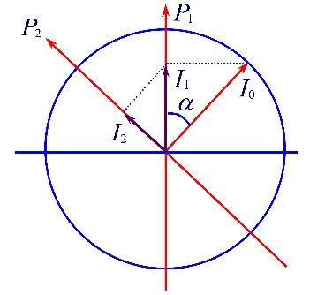

(B) ；

(C) ；

(D) ；

(E) 。

如图所示，根据马吕斯定律

出射第一个偏振片的光强：—— 振动方向沿第一个偏振片的透振方向

出射第二个偏振片的光强：



振动方向沿第二个偏振片的透振方向，正确答案(C)

10. 一束平行的自然光，以角入射到平玻璃表面上，若反射光束是完全偏振的，则透射光束的折射角是；玻璃的折射率为。

根据布儒斯特定律：



相对论：

1. 时间膨胀和长度收缩！注意什么情况是本征时间，什么情况是本征长度！
2. 洛伦兹坐标变化，能掌握尽量掌握！记住洛伦兹坐标变换总没错！
3. 相对论动能（运动的时候能量减去静止的时候能量就是动能）！相对论质量！

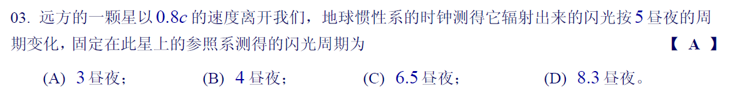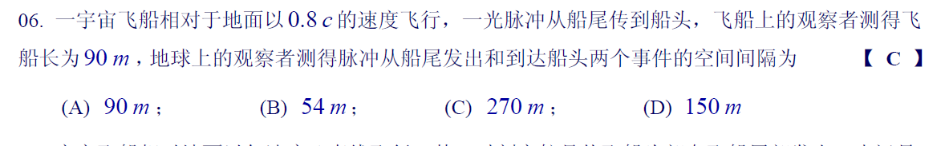

这一题就是用洛伦兹变换做的！用洛伦兹坐标变换总没错！

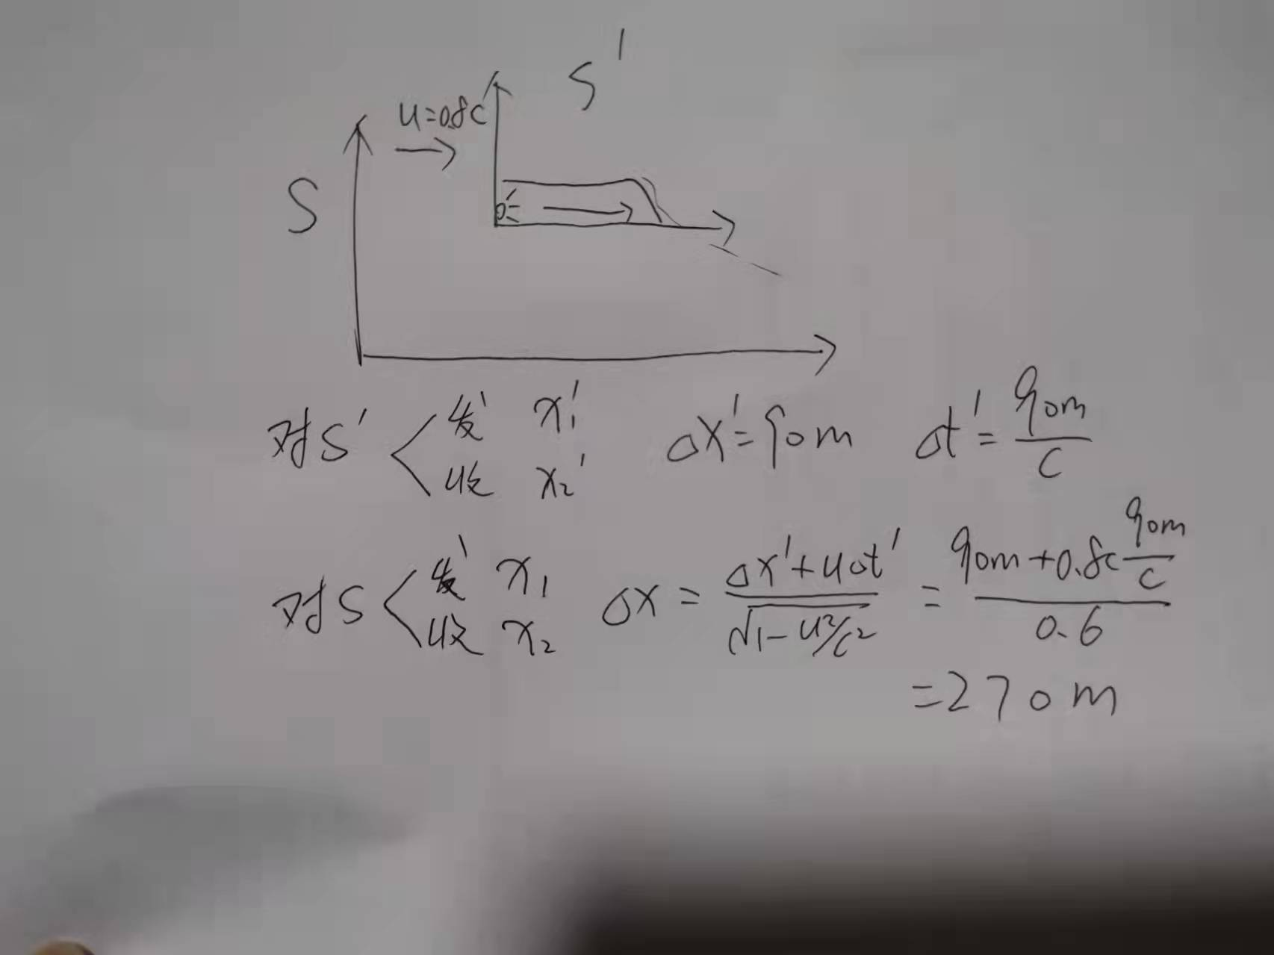

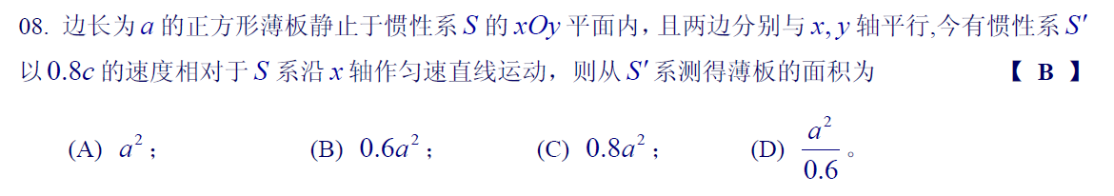

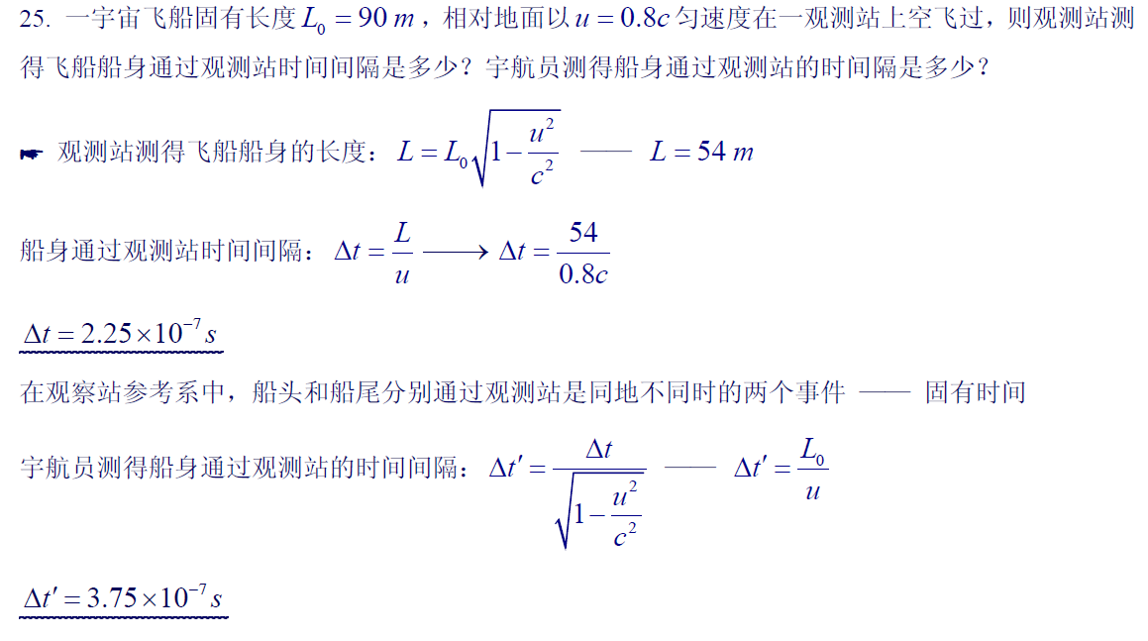

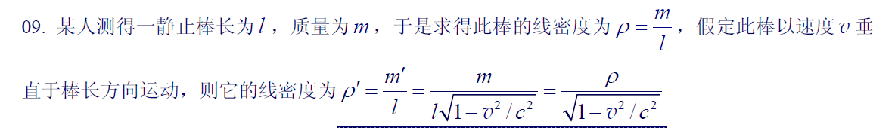

量子物理：

1. 光电效应方程！特别是有些同学方程记住没问题，但是结合遏止定压就懵圈了！遏止电压！
2. 德布罗意物质波，微观粒子的德布罗意物质波波长与粒子动量关系、进一步的动能关系！
3. 氢原子能级和光谱！氢原子如何发光！能级差和发光光子频率、波长对应关系！
4. 波函数的概率诠释一定会考！
5. 四个量子数的取值规则！

07. 当波长为光照射在某金属表面时，光电子的能量范围从到。在做上述光电效应实验时遏止电压为；此金属的红限频率。

从给出的条件可知，光电子的最大初动能：

遏止电压：

从光电方程得到金属的逸出功：

金属的红限频率：

将和照射光的频率代入得到：



18. 如图所示为在一次光电效应实验中得出的曲线

计算题_18图示

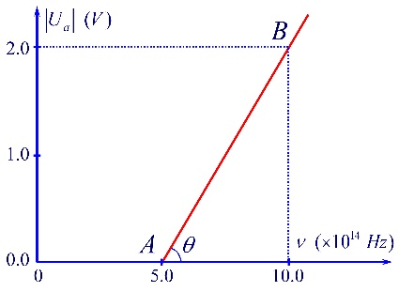

1) 由图中数据求出该金属的红限频率。

2) 求证：对不同材料的金属，线的斜率相同。

3) 由图上数据求出普朗克恒量。()

1) 由图中数据可知，该金属的红限频率



2) 由 得

即 (恒量)

由此可知，对不同金属，曲线的斜率相同。

3) 

如果中等难度就是考遏止电压、逸出功这些，如果再加大难度可能会结合上个学期的内容类似下面题目（曾经考过，很多同学因为上个学期内容掌握不好而做不出来）

19. 波长为的单色光照射某金属表面上发生光电效应，发射光电子(电量绝对值为，质量为)经狭缝后垂直进入磁感应强度为的均匀磁场，如图所示。

今已测出电子在该磁场中作圆周运动的最大半径为。求

计算题_19图示

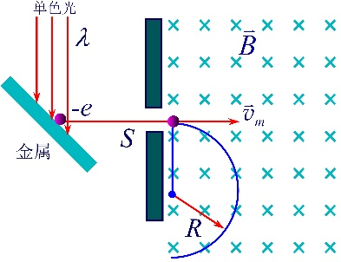

1) 金属的逸出功；

2) 遏止电压。

由得到光电子的最大出射速度：

代入爱因斯坦光电方程：



金属的逸出功：

遏止电压：



02. 由氢原子理论，当氢原子处于的激发态时，可发射 【 **C** 】

(A) 一种波长的光； (B) 两种波长的光； (C) 三种波长的光； (D) 各种波长的光。

03. 电子显微镜中的电子从静止开始通过电势差为的静电场加速后

其德布罗意波长是，则约为 【 **D** 】

(A) ； (B) ； (C) ； (D) 。

(，，电子静止质量)

07. 设大量氢原子处于的激发态，它们跃迁时发出一簇光谱线。这簇光谱线最多可能有 6 条。

08. 当一质子俘获一个动能的自由电子，组成一基态氢原子时，所发出的单色光频率是。

12. 一束带电粒子经电势差加速后，其德布罗意波长为，已知此带电粒子的电量与电子电量值相等，则此粒子的质量为。

粒子的德布罗意波长： —— 

带电粒子经加速获得的动能：  

粒子的质量： —— 



01. 关于不确定关系有以下几种理解。

1) 粒子的动量不可能确定；

2) 粒子的坐标不可能确定；

3) 粒子动量和坐标不可能同时确定；

4) 不确定关系不仅用于电子和光子，也适用于其它粒子。

其中正确的是： 【 **C** 】

(A) (1)*、*(2)；(B) (2)*、*(4)；(C) (3)*、*(4)；(D) (4)*、*(1)。

对于微观粒子，动量和坐标不能同时确定，正确描述(C)

02. 将波函数在空间各点的振幅同时增大倍，则粒子在空间的分布几率将： 【 D 】

(A) 增大； (B) 增大； (C) 增大； (D) 不变。

粒子在空间出现的概率：。如果将波函数在空间各点的振幅同时增大*D*倍，粒子在空间出现的概率： —— 这时的波函数还没有进行归一化，这不影响粒子在空间的几率分布。

06. 下列各组量子数中，哪一组可以描述原子中电子的状态？ 【 **B** 】

(A) ；

(B) ；

(C) ；

(D) 。

原子中电子的状态由4个量子数确定

1) 主量子数：主要决定原子中电子的能量，取值：。

2) 角量子数(副量子数)：决定电子的轨道角动量，处于同一主量子数的状态，不同的角量子数，能量略有不同，取值：，有个可能的取值。

3) 磁量子数：描述角动量的空间量子化，决定角动量在外磁场方向上的分量，取值：，有个可能的取值。

4) 自旋量子数：决定自旋角动量在外磁场方向上的分量，取值，且只有两个。

显然答案(A)和(C)是错误的。因为, 答案(D)也是错的。正确答案(B)

13. 一维无限深势阱中粒子的定态波函数为。则粒子处于基态时各处的概率密度。

22. 粒子在一维矩形无限深势阱中运动，波函数为： ()若粒子处于的状态，试求在区间发现粒子的几率。()

粒子在空间的几率密度分布函数：

在区间发现粒子的几率：



